担当 | 記事作成部署（財務） | 課長 | 担当課長 | 部長
令和８年8月3日

下記の通り
インスタグラムに掲載するもの

【個人情報取り扱いチェック】
☑ 写真掲載許可 ☑ 写真に住所や表札等映り込んでいないか
1
内容 | 寄付
文章 | 令和8年7月27日(月)  ひびしん同友会様より、  子どもの居場所づくり応援基金へご寄付をいただきました。  あたたかいご支援を賜り、誠にありがとうございます。  いただいたご寄付は、  北九州市内の子ども食堂支援のために活用させていただきます。  #ひびしん同友会  #子ども食堂ネットワーク北九州  #北九州市社会福祉協議会  #寄付  #子ども食堂  #北九州市  #企業の社会貢献
写真 | 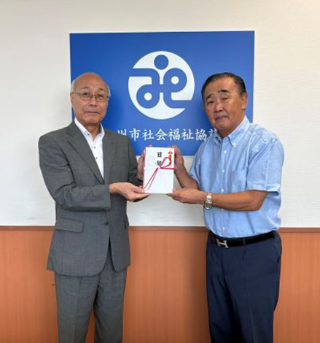
備考

